(25 Ноября- 1 Декабря 2019)

Индекс

Главное 2
❖ Диас-Канель возглавил дань Фиделю в Гаванском университете. 2
❖ Президент Кубы осуждает новые вмешательства США в дела страны 2
Экономическая и торговая блокада США против Кубы. Раздел III Закона Хелмса - Бертона 4
❖ Администрация США наказывает компанию за закупку топлива для Кубы 4
Международные отношения 4
❖ Куба и Евросоюз обсудят односторонние принудительные меры 4
Двусторонние отношения 5
❖ Россия бьёт рекорды турпотока на Кубу. 5
❖ Зампред кубинского парламента приняла лидера «Справедливой России» 7
❖ Новый сервисный центр КамАЗа в специальном районе Мариеля. 7

Главное

Диас-Канель возглавил дань Фиделю в Гаванском университете.
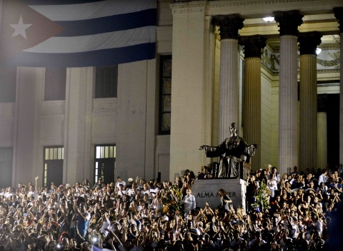
ГАВАНА, Куба, 26 ноября. В понедельник вечером состоялся политико-культурный вечер на легендарных ступенях Гаванского университета, посвященный третьей годовщине физического исчезновения главнокомандующего Фиделя Кастро Руса, на котором присутствовал президент Мигель Диас-Канель.
Мероприятие, основная тема которого — «Фидель Антимпериалист», началось с показа аудиовизуального материала, в котором собраны мысли и действия лидера кубинской революции.
Такие личности, как командующий революцией Рамиро Вальдес Менендес, соратник Фиделя в борьбе на протяжении более 60 лет, и выдающийся бразильский богослов Фрей Бетто, большой друг лидера и автора книги «Фидель и религия», присутствовали наряду с большим количеством молодёжи, подростков и представителей всех слоёв общества.
Сегодня Фидель как никогда необходим для того, чтобы противостоять натиску империи, которая ужесточает блокаду, сказала Сусели Морфа Гонсалес, первый секретарь организации молодых коммунистов (UJC), в своей основной речи.
Публика увидела документальный фильм, в котором говорится о таких событиях, как взрыв корабля La Coubre, Октябрьский кризис, нападение на самолёт Cubana в Барбадосе и выступление главнокомандующего в Соединенных Штатах.
Другое видео отразило факты, связанные с Элианом, присутствием Фиделя на открытых трибунах, возвращением Пяти Героев и борьбой против блокады. (Кубинское Агентство Новостей)

Президент Кубы осуждает новые вмешательства США в дела страны
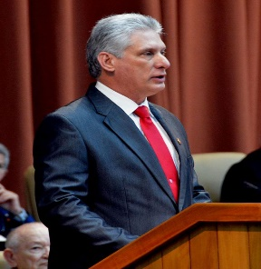
ГАВАНА, Куба, 26 ноября. Президент Кубы Мигель Диас-Канель осудил сегодня в Твиттере новые провокации госсекретаря США Майка Помпео, который призывает своё посольство в Гаване вмешиваться во внутренние дела острова.
«Мы не боимся угроз со стороны США, они являются частью политики вмешательства в дела Кубы», — заявил правитель в социальных сетях.
Диас-Канель счёл прискорбным, что Помпео призвал американских дипломатов нарушать международное право и законы своей собственной страны.
И подтвердил, что Куба никогда не откажется от своего суверенитета и независимости, несмотря на неоднократные попытки Вашингтона сокрушить свой народ и кубинскую революцию.
Министр иностранных дел Бруно Родригес также осудил призыв Помпео.
По его словам действия главы американской дипломатии «незаконны», т.к. направлены на подрыв конституционного порядка Кубы, нарушение Венской конвенции, соглашения о восстановлении отношений и законов обеих стран, опубликовал Родригес Паррийя в Твиттере.
Кубинский дипломат добавил, что Помпео приветствует перевороты и игнорирует убийства, акты варварства, репрессии и нарушения прав человека со стороны своих союзников.
Власти Кубы недавно обвинили Вашингтон в организации клеветнической и дискредитирующей кампании по аресту контрреволюционера Хосе Даниэля Феррера в рамках усиливающейся политики враждебности по отношению к острову Карибского бассейна.
Мара Текач, поверенная в делах дипломатической миссии США, лично ведёт открытое подстрекательство к насилию, нарушению порядка и неуважению сил порядка со стороны этого гражданина.
Куба также осуждает, что посольство США на Кубе и, в частности, Текач, в последние месяцы сосредоточила своё внимание на неудавшейся попытке вербовать наёмников, чтобы способствовать расколу и путанице среди населения. (Кубинское Агентство Новостей)

Экономическая и торговая блокада США против Кубы. Раздел III Закона Хелмса - Бертона

Администрация США наказывает компанию за закупку топлива для Кубы
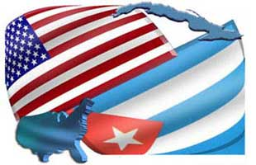
ГАВАНА, Куба, 28 ноября. Американское правительство объявило во вторник о санкциях против другого кубинского экономического субъекта, на этот раз корпорации Panamericana.
Согласно Кубадебате, Управление по контролю над иностранными активами (OFAC) Министерства финансов США внесло эту компанию в чёрный список, обвиняя в том, что использовался другим предприятием (Cubametales) в качестве посредника для покупки венесуэльской нефти.
Заместитель министра финансов Джастин Г. Музинич сказал в заявлении, опубликованном на официальном сайте этого ведомства, что «Куба сыграла прямую роль в препятствовании возвращению демократии в Венесуэлу.
В июле этого года правительство президента Трампа приняло меры против Cubametales, компании, отвечающей за гарантию общего импорта и экспорта топлива на Кубу и с Кубы, в рамках плана по блокированию прибытия топлива на остров.
В результате санкций против Corporación Panamericana были заморожены активы, которые компания может иметь под американской юрисдикцией, а также запрет на финансовые операции с предприятиями США. (Кубинское Агентство Новостей- Кубадебате)

Международные отношения

Куба и Евросоюз обсудят односторонние принудительные меры
ГАВАНА, Куба, 27 ноября (ACN) Второй диалог Куба-Европейский союз по односторонним принудительным мерам состоится в следующую пятницу в Гаване в качестве продолжения брюссельской встречи ноября 2018 года.
На совещании будет рассмотрен вопрос о применении односторонних принудительных мер в качестве средства оказания политического и экономического давления на государства, а также правовых и практических аспектов действующего законодательства в Европейском союзе (ЕС) для противодействия экстерриториальному применению законов, введенных третьими странами.
Переговоры проводятся в соответствии с Соглашением о политическом диалоге и сотрудничестве, подписанным между Кубой и ЕС в 2016 году и предварительно введенным в действие в 2017 году.
В его рамках представители кубинского и европейского гражданского общества обменяются в следующий четверг мнениями об ущербе, причиненном этими мерами, особенно в секторе здравоохранения.
Кубинская делегация во главе с генеральным директором по многосторонним вопросам и международному праву Министерства иностранных дел Родольфо Рейесом Родригесом осудит ужесточение блокады США. (Кубинское Агентство Новостей)

Двусторонние отношения

Россия бьёт рекорды турпотока на Кубу.
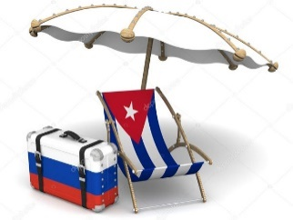
ГАВАНА, Куба, 28 ноября. Число российских туристов, которые посетили Кубу до этой минуты, достигло 144 тысяч 857, что является рекордным показателем, который сопровождает исторический рост в 123 процента.
Прошлогодняя цифра была достигнута уже 14-го числа, за полтора месяца до конца года.
Согласно сообщало ИА «ПЛ», с эксклюзивной ссылкой на посольские источники, 113 тысяч отдыхающих из России побывали здесь в 2018 г. и до этой даты 2019.
Хуан Эскалона, атташе по вопросам туризма в Москве, рассказал агентству, что за первые 20 дней ноября остров испытал 154-процентный рост по сравнению с аналогичным периодом год назад.
Россия вошла в тройку лидеров по росту туристического потока на Кубу, сказал представитель Минтура в России.
По его прогнозам, они надеются завершить 2019 с 170-180 тыс. туристов из этой страны.
Россияне отдыхают в большинстве курортах Кубы: Гуардалавака (Ольгин); Санта Лусия (Камагуэй); Кайо Коко; Кайо Санта-Мария, и Гавана.
В основном, благодаря чартерным рейсам четырёх крупных туроператоров, таких как Pegas, Anex Tour, Coral Travel и Tui Travel, объяснил кубинский чиновник.
Не считая регулярных рейсов Аэрофлота (5); Турецких авиалиний (3), и KLM-Airfrance. Важное количество туроператоров используют эти маршруты, избегая чартерных рейсов, сказал представитель Минтура.
Чартерные операции очень важны. Несколько лет назад мы получали 30 тыс. туристов, но кроме аэрофлотовского был только один чартерный рейс «Трансаэро», поэтому эта цифра была заметной, поскольку летали только один или два самолёта, напомнил Эскалона.
С корпоративным туризмом, первоначальные ожидания, позволяли думать, что он мог иметь большее развитие. «Роснефть», например, осуществляет семь или восемь рейсов в год, что представляет около двух тысяч сотрудников, которые также проходят медицинский осмотр и отдыхают на Кубе.
Но это дорогостоящая программа, поскольку компания должна покрывать стоимость этих полётов на больших лайнерах, хотя вполне возможно, что этот вид туризма также может быть организован на чартерных рейсах, считает кубинский советник.
По его словам, в РФ проводят строгую политику в отношении отдыха своих служащих, они предлагают местные услуги и предпочитают национальный туризм и даже субсидируют часть этого отдыха.
Что касается российских инвестиций, то, по словам Эскалоны, в сфере туризма уже есть контакты, включая подписанные контракты на покупку автомобилей в тендере, проект школы дайвинга и проект сертификации дайверов.
Кроме того, некоторые российские бизнесмены намерены взять на себя управление отелями и инвестировать в реконструкцию других в Старой Гаване, но пока без крупных проектов.
С другой стороны, увеличение присутствия российских гостей заставляет ускорить языковую подготовку. Хотя в отелях уже есть персонал, который их обслуживает на русском, сказал чиновник. (Кубинское Агентство Новостей)

Зампред кубинского парламента приняла лидера «Справедливой России»
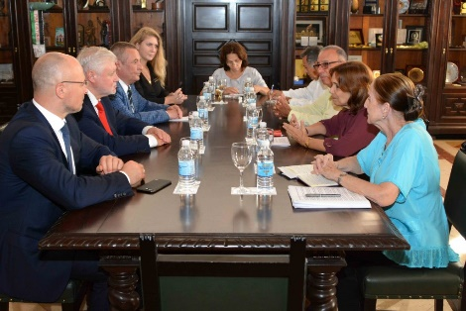
ГАВАНА, Куба, 27 ноября (ACN) Ана Мария Мари Мачадо, вице-президент Национальной ассамблеи народной власти и Государственного совета, приняла сегодня в Капитолии Гаваны Сергея Миронова, председателя партии «Справедливая Россия», который совершает официальный визит на Кубу.
В ходе встречи оба депутата подчеркнули прекрасное состояние отношений между двумя странами и благодарность Кубы за поддержку российских законодателей в борьбе за прекращение блокады США.
Мари Мачадо обсудила задачи по расширению сотрудничества в ключевых секторах, таких как транспорт и туризм, и подчеркнула вклад России в реставрационные работы статуи «Республика» и купола Капитолия, где в настоящее время находится штаб-квартира парламента.
От России и Кубы мы не можем ожидать ничего другого, кроме сопротивления и победы. Нас поддерживает правда. Россия как европейская держава, которая была необходима для стабильности мира, и Куба как маленький остров, который демонстрирует, что утопия быть свободной и суверенной так близко к Соединенным Штатам возможна, отметила кубинский депутат.
Со своей стороны, Миронов поздравил зампреда Госсовета с работой в высшем органе государственной власти и от имени своей нации выразил солидарность и уважение кубинскому народу, его героям и его революции, особенно лидеру Фиделя Кастро.
Иоланда Феррер Гомес, президент комитета по международным отношениям Национального собрания, и Педро Посо Веласкес, официальный представитель, также присутствовали на встрече с кубинской стороны. (Сайт Посольства Кубы в России)

Новый сервисный центр КамАЗа в специальном районе Мариеля.
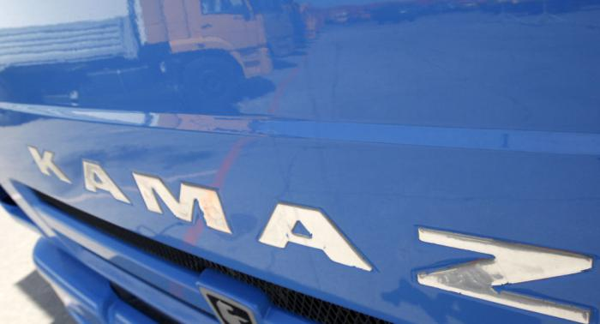
ГАВАНА, Куба, 27 ноября. Один из ведущих российских производителей грузовиков «КамАЗ» открыл центр технического обслуживания и продажи своих продуктов в специальной зоне развития, расположенной в кубинском порту Мариэль.
«Автоцентр Камаза станет главной витриной нашей компании на Кубе, его строительство осуществляла компания Autocentro ZED SA», — сказал директор Внешнеторговой компании «КамАЗ» Рафаил Гафеев.
По словам гендиректора, учреждение, созданное официальным дистрибьютором «КамАЗ» на Кубе, будет располагать самым современным оборудованием и несколькими учебными классами, а также складом со всеми запчастями, необходимыми для проведения технического обслуживания грузовиков.
По оценкам, на Кубе насчитывается около 8,5 тыс. автомобилей этой марки, и открытие центра, в котором будут работать местные сотрудники, позволит обслуживать их в самых дальних уголках острова.
Самым важным контрактом КамАЗа на Кубе в последнее время была поставка 2 тыс. грузовиков в период с 2016 по 2018 год.
«Подписав этот контракт, мы взяли на себя обязательство построить официальный центр технического обслуживания», — разъяснил Гафеев.
Директор сообщил, что в настоящее время обсуждаются несколько проектов по отправке грузовиков в различные компании и министерства Кубы и обсуждаются варианты финансирования.
Спецзона Мариэль находится в 45 километрах от столицы острова. (Кубинское Агентство Новостей)

